方程的解法（代数-解析式）

和代数常常相提并论的是几何，几何和代数相辅相成。将我们现阶段所学的函数令其等于0即为方程。我们现在所学的以及到大学所学的函数绝大多数是初等函数。

# **初中数学那些经典方程或函数解题方法**

介绍几种最经典的解题方法，可谓是贯穿整个初中甚至高中数学、大学的数学学习。

**1、配方法**

**概念：通过把一个解析式利用恒等变形的方法，把其中的某些项配成一个或几个多项式正整数次幂的和形式解决数学问题的方法，叫配方法。**

配方法用的最多的是配成**完全平方式**，它是数学中一种重要的恒等变形的方法，它的应用十分非常广泛，在因式分解、化简根式、解方程、证明等式和不等式、求函数的极值和解析式等方面都经常用到它。

例：用配方法将二次函数一般式变为顶点式

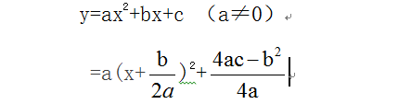

**2、因式分解法**

**因式分解，就是把一个多项式化成几个整式乘积的形式，是恒等变形的基础。**

它作为数学的一个有力工具、一种数学方法在代数、几何、三角等的解题中起着重要的作用。因式分解的方法有许多，除中学课本上介绍的提取公因式法、公式法、分组分解法、十字相乘法等外，还有如利用拆项添项、求根分解、换元、待定系数等等。

例：用因式分解法解一元二次方程

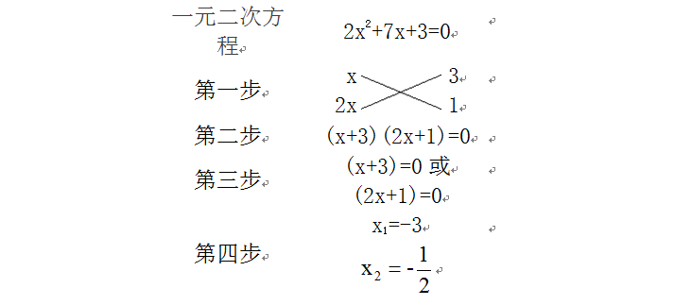

**3、换元法**

**所谓换元法，就是在一个比较复杂的数学式子中，用新的变元去代替原式的一个部分或改造原来的式子，使它简化，使问题易于解决。**通常把未知数或变数称为元。

换元法是数学中一个非常重要而且应用十分广泛的解题方法。例：换元法化简整式

（x+2y）2-（x-2y）2

换元法1

令a= x+2y，b= x-2y

原式=a2-b2

=（a+b）（a-b）

a+b=2x， a-b=4y

∴ 原式=2x•4y=8xy

换元法2

令a=x， b=2y

原式=（a+b）2-（a-b）2

=（a2+2ab+b2）-（a2-2ab+b2）

=4ab

=8xy

4、判别式法与韦达定理

一元二次方程x2+bx+c=0(a≠0)中，△=b2-4ac，不仅用来判定根的性质，而且作为一种解题方法，在代数式变形，解方程(组)，解不等式，研究函数乃至几何、三角运算中都有非常广泛的应用。

韦达定理除了已知一元二次方程的一个根，求另一根；已知两个数的和与积，求这两个数等简单应用外，还可以求根的对称函数，计论二次方程根的符号，解对称方程组，以及解一些有关二次曲线的问题等，都有非常广泛的应用。

例：判别式：△=b2-4ac

韦达定理

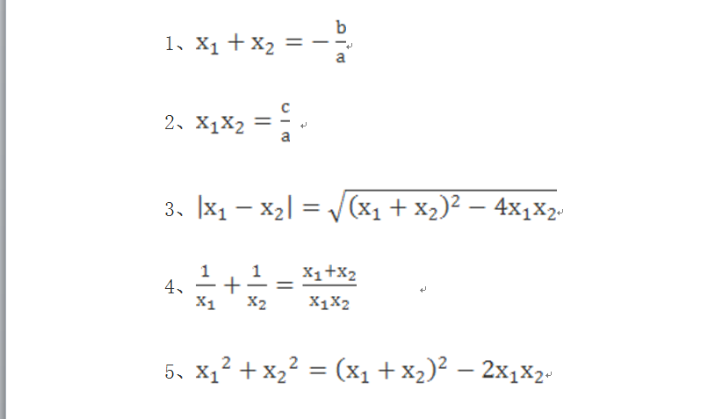

5、待定系数法

在解数学问题时，若先判断所求的结果具有某种确定的形式，其中含有某些待定的系数，而后根据题设条件列出关于待定系数的等式，最后解出这些待定系数的值或找到这些待定系数间的某种关系，从而解答数学问题，这种解题方法称为待定系数法。它是中学数学中常用的方法之一。

例: 把多项式x2+ax+b分解因式，得（x+1）（x﹣3）则a，b的值分别是（ ）

A．a=2，b=3

B．a=﹣2，b=﹣3

C．a=﹣2，b=3

D．a=2，b=﹣3

试题分析：

根据多项式乘以多项式的法则可得（x+1）（x﹣3）=x•x﹣x•3+1•x﹣1×3=x2﹣3x+x﹣3=x2﹣2x﹣3，对比系数可以得到a=﹣2，b=﹣3．故答案选B。

6、构造法

在解题时，我们常常会采用这样的方法，通过对条件和结论的分析，构造辅助元素，它可以是一个图形、一个方程(组)、一个等式、一个函数、一个等价命题等，架起一座连接条件和结论的桥梁，从而使问题得以解决，这种解题的数学方法，我们称为构造法。运用构造法解题，可以使代数、三角、几何等各种数学知识互相渗透，有利于问题的解决。

7、面积法

平面几何中讲的面积公式以及由面积公式推出的与面积计算有关的性质定理，不仅可用于计算面积，而且用它来证明平面几何题有时会收到事半功倍的效果。运用面积关系来证明或计算平面几何题的方法，称为面积方法，它是几何中的一种常用方法。

用归纳法或分析法证明平面几何题，其困难在添置辅助线。面积法的特点是把已知和未知各量用面积公式联系起来，通过运算达到求证的结果。所以用面积法来解几何题，几何元素之间关系变成数量之间的关系，只需要计算，有时可以不添置补助线，即使需要添置辅助线，也很容易考虑到。

例：如图，在△ABC中，AB=AC，D是BC上任意一点，过D分别向AB，AC引垂线，垂足分别为E，F，CG是AB边上的高．问：DE，DF，CG的长之间存在着怎样的等量关系？并加以证明：

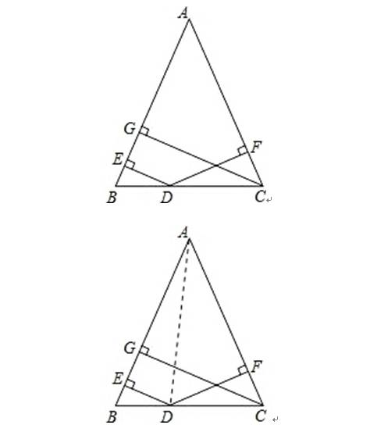

DE＋DF＝CG．

证明：连接AD，￼

则S△ABC＝S△ABD＋S△ACD，即

IMG_261

∵AB＝AC，

∴CG＝DE＋DF

8、几何变换法

在数学问题的研究中，常常运用变换法，把复杂性问题转化为简单性的问题而得到解决。所谓变换是一个集合的任一元素到同一集合的元素的一个一一映射。

中学数学中所涉及的变换主要是初等变换。有一些看来很难甚至于无法下手的习题，可以借助几何变换法，化繁为简，化难为易。另一方面，也可将变换的观点渗透到中学数学教学中。将图形从相等静止条件下的研究和运动中的研究结合起来，有利于对图形本质的认识。

几何变换包括：（1）平移；（2）旋转；（3）对称。

例：如图，△ABC中，∠BAC＝90°，AB＝AC，P、Q是BC上两点，且满足BP2＋CQ2＝PQ2，则∠PAQ的度数是°．

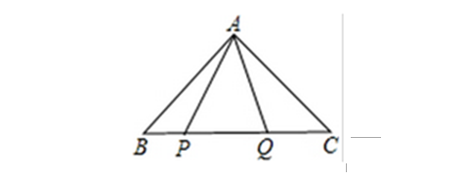

证明：做AD⊥AP,且AD=AP，连接DQ

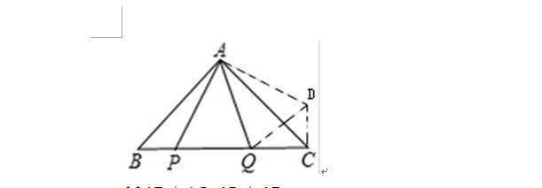

∵AB⊥AC,AD⊥AP

∴∠BAP=∠CAD

又∵AB=AC

AP=AD

∴△ABP≌△ADC

∴DC=BP

∵∠ABC=∠ACB=45°

∴∠DCQ=90°

∵BP2＋CQ2＝PQ2

∴PQ=DQ

又∵AQ=AQ,AP=AD

∴△APQ≌△ADQ

∴∠PAQ=45°

9、反证法

反证法是一种间接证法，它是先提出一个与命题的结论相反的假设，然后，从这个假设出发，经过正确的推理，导致矛盾，从而否定相反的假设，达到肯定原命题正确的一种方法。反证法可以分为归谬反证法(结论的反面只有一种)与穷举反证法(结论的反面不只一种)。用反证法证明一个命题的步骤，大体上分为：(1)反设；(2)归谬；(3)结论。

反设是反证法的基础，为了正确地作出反设，掌握一些常用的互为否定的表述形式是有必要的，例如：是/不是；存在/不存在；平行于/不平行于；垂直于/不垂直于；等于/不等于；大(小)于/不大(小)于；都是/不都是；至少有一个/一个也没有；至少有n个/至多有(n一1)个；至多有一个/至少有两个；唯一/至少有两个。

归谬是反证法的关键，导出矛盾的过程没有固定的模式，但必须从反设出发，否则推导将成为无源之水，无本之木。推理必须严谨。导出的矛盾有如下几种类型：与已知条件矛盾；与已知的公理、定义、定理、公式矛盾；与反设矛盾；自相矛盾。

例：用反证法证明命题“在直角三角形中，至少有一个锐角不大于45°”时，应先假设（ ）

A．有一个锐角小于45° B．每一个锐角都小于45°

C．有一个锐角大于45° D．每一个锐角都大于45°

试题分析：用反证法证明命题的真假，应先按符合题设的条件，假设题设成立，再判断得出的结论是否成立即可。

解：用反证法证明命题“在直角三角形中，至少有一个锐角不大于45°”时，应先假设每一个锐角都大于45°。

故选D

讲课：历史、概念、例子、练习和课前预习。

初中重要数学家（大咖，大神）及其公式定理：韦达定理、欧氏几何（欧几里得）还有一个阿基米德、毕达哥拉斯解决第一次数学危机-勾股定理、费马定理（大定理、小定理）、笛卡尔-坐标系、牛顿-莱布尼兹微积分学、高斯-数学王子、康托尔-现代数学集合论的开创者、阿贝尔-阿贝尔定理。。。

初中数学，多项式，因式分解，十字相乘法、长除法。柯西名言：解无定法，观察得之。这是解题的最高境界。

数学思想有哪些？华罗庚先生的数形结合思想，数无形时少直觉，形少数时难入微，数形结合百般好。

法国：数学之都。

倘若你不是天才，那就只有一条走向天梯的捷径：勤奋，即熟能生巧，见多识广。火眼金睛辨识华丽包装，华而不实的东西剥除，看到事情的本质问题。

# 初中数学图形面积题目的10大解法

鼻鼻尖的星空10-05

小曲给同学们说一说初中数学图形面积题目的10大解法，你值得拥有！

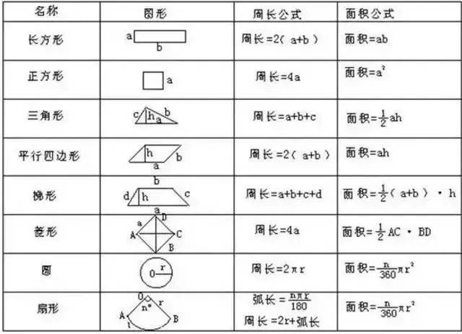

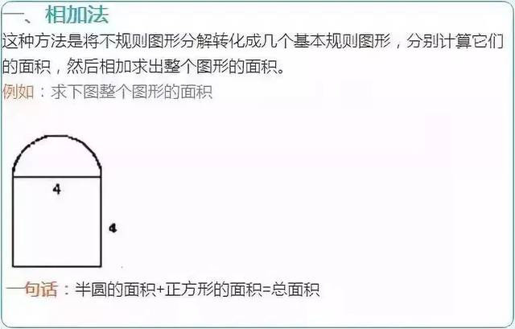

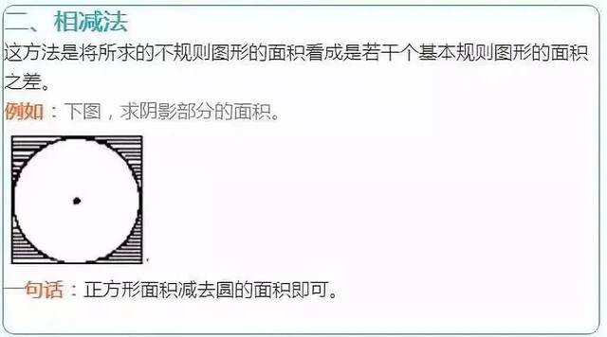

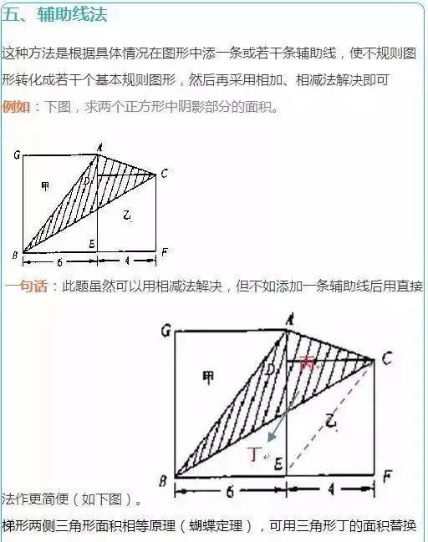

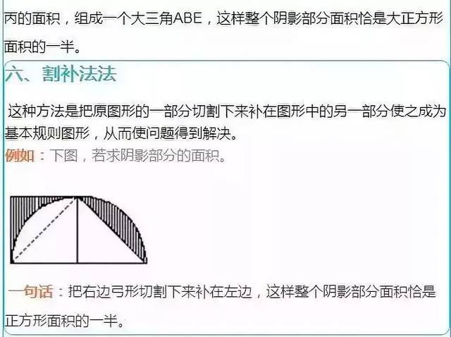

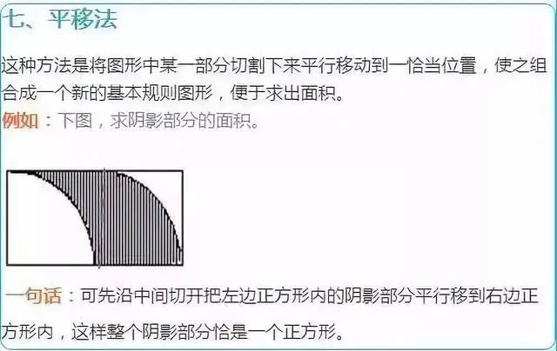

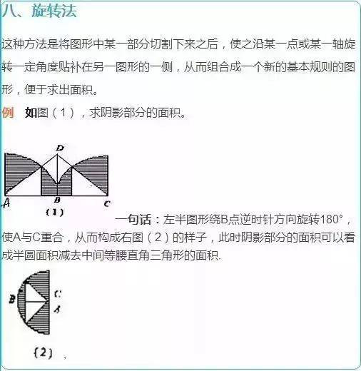

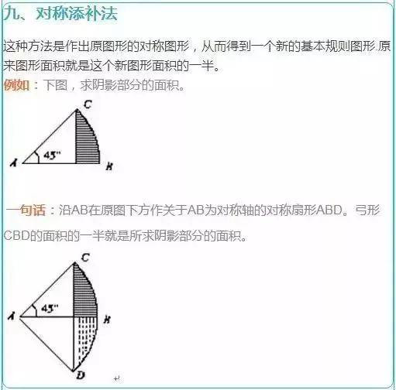

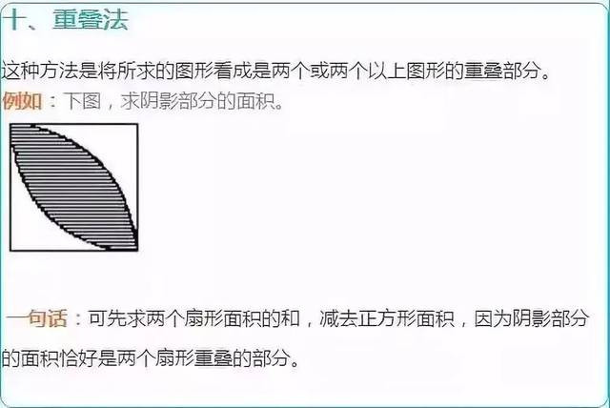



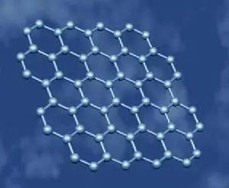

曲一线学霸天团成员 高祺

知识清单使用小技巧

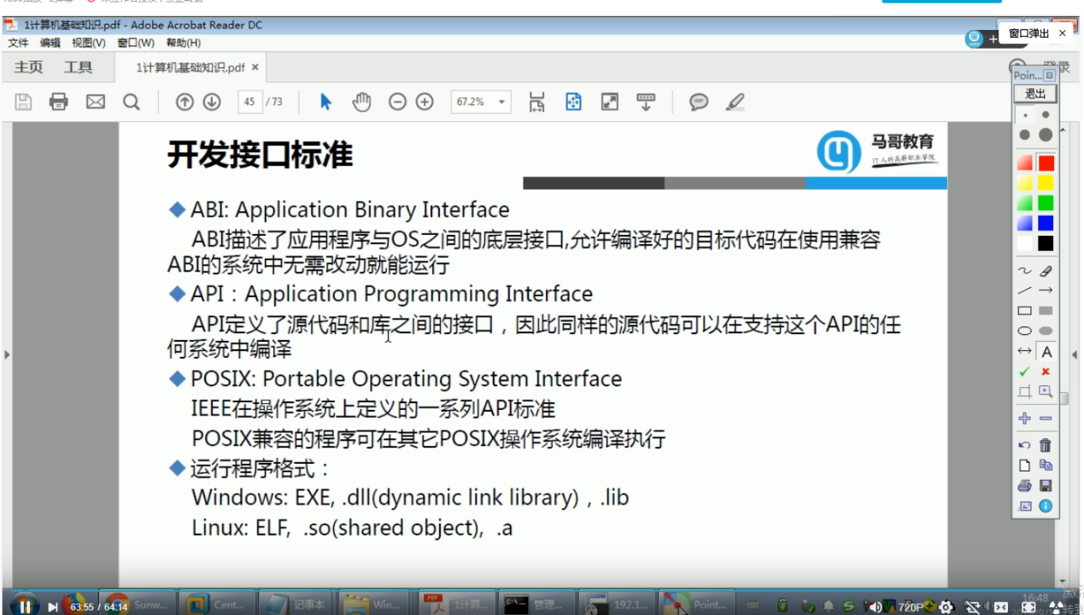

# 不愧是衡中老教师! 把6年英语浓缩成15张表, 全班50人48人考满分

升升学的秘诀10-03

英语一直令很多学生和家长都感到“头疼''。尤其是处在小学阶段的孩子，学起英语来感到既困惑又痛苦。在私下，也有不少的家长来问我：“老师，请问怎样才能帮助孩子提高英语成绩呢？周围很多家长都有给给孩子报英语补习班，不知道这样做有没有效果呢……”

对于英语的学习，其实需要学学生好好去掌握的就是两个点，第一个点是单词量的掌握，可以说词汇量越多越好。第二个点是语法知识的掌握，是重点也是难点。由于小学阶段的语法知识过于分散杂乱，加上孩子自身的理解能力不是很好，孩子学习起来还是有些困难的。作为老师，建议家长可以在必要时引导孩子去掌握正确的学习方法和技巧，这样孩子的成绩才能快速提升。

下面，为了帮助孩子们可以学好英语，打好基础，老师也特意为大家整理了一份关于我们小学英语语法的一个学习资料，相信只要孩子将这些掌握牢固，对于今后初、高中的英语学习都是非常有益的，家长们也不妨为孩子收藏起来，平时的时候让孩子多记一记，背一背，相信孩子的英语成绩一定会有所提高。

